重难专攻12 解析几何中的创新交汇问题
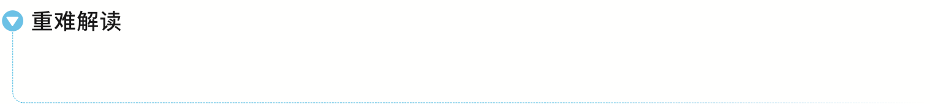
解析几何中的融合创新问题主要有以下几个方面：（1）圆锥曲线与平面向量、圆、立体几何、不等式、数列、导数等不同知识内容的交汇；（2）与圆锥曲线有关的新定义问题.

交汇问题
 已知双曲线C：4x²－y²＝m，点P₁（1，1）在C上.按如下方式构造点P_{n}（n≥2）：过点P_{n－1}作斜率为1的直线与C的左支交于点Q_{n－1}，点Q_{n－1}关于y轴的对称点为P_{n}，记点P_{n}的坐标为（x_{n}，y_{n}）.
（1）求点P₂，P₃的坐标；
（2）记a_{n}＝2x_{n}－y_{n}，证明：数列{a_{n}}为等比数列.
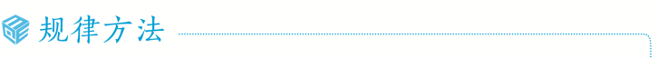
以解析几何为载体常与数列、解三角形、向量及函数（导数）等交汇命题，突显知识间的内在联系，解决该类问题的关键是以解析几何知识、方法为主线，巧用交汇知识的解题思想，方法及相应的概念，公式为工具逐一破解，这是高考一题多点考查的命题特征.
练1 （2026·湖北黄冈模拟）已知向量$\vec{OP}$＝（rcos θ，rsin θ）绕着原点O沿逆时针方向旋转α角可得到向量$\vec{OP\text{'}}$＝（rcos（θ＋α），rsin（θ＋α））.
（1）求点T（$\sqrt{2}$，0）绕着原点O沿逆时针方向旋转$\frac{π}{4}$得到的点T'的坐标；
（2）若曲线E上的所有点绕着原点逆时针方向旋转$\frac{π}{4}$得到曲线E'对应的方程为5x'²＋5y'²－2x'y'＝24，求曲线E的方程.
新定义问题
 在平面直角坐标系xOy中，对于直线l：ax＋by＋c＝0和点P₁（x₁，y₁），P₂（x₂，y₂），记η＝（ax₁＋by₁＋c）（ax₂＋by₂＋c），若η＜0，则称点P₁，P₂被直线l分隔，若曲线C与直线l没有公共点，且曲线C上存在点P₁，P₂被直线l分隔，则称直线l为曲线C的一条分隔线.
（1）求证：点A（1，2），B（－1，0）被直线x＋y－1＝0分隔；
（2）若直线y＝kx是曲线x²－4y²＝1的分隔线，求实数k的取值范围.
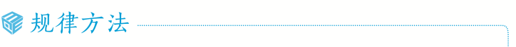
对于“新定义曲线”类问题，理解“新曲线”的定义（方程）是关键，通过“新曲线”的定义（方程）结合图形，与学过的研究圆锥曲线的思路及方法进行合理联想，利用曲线与方程思想即可解决问题.
练2 焦距为2c的椭圆Γ：$\frac{x^{2}}{a^{2}}$＋$\frac{y^{2}}{b^{2}}$＝1（a＞b＞0）满足a、b、c成等差数列，称Γ为“等差椭圆”.
（1）求Γ的离心率；
（2）过D（0，－a）作直线l与Γ有且只有一个公共点，求此直线的斜率k的值；
（3）设点A为椭圆的右顶点，P为椭圆上异于A点的任一点，Q为P关于原点O的对称点（Q也异于A），直线AP、AQ分别与y轴交于M、N两点，判断以线段MN为直径的圆是否过定点？并说明理由.
提示：完成课后作业 第八章 重难专攻12
双休检测2

